Instalación SRV-DC01
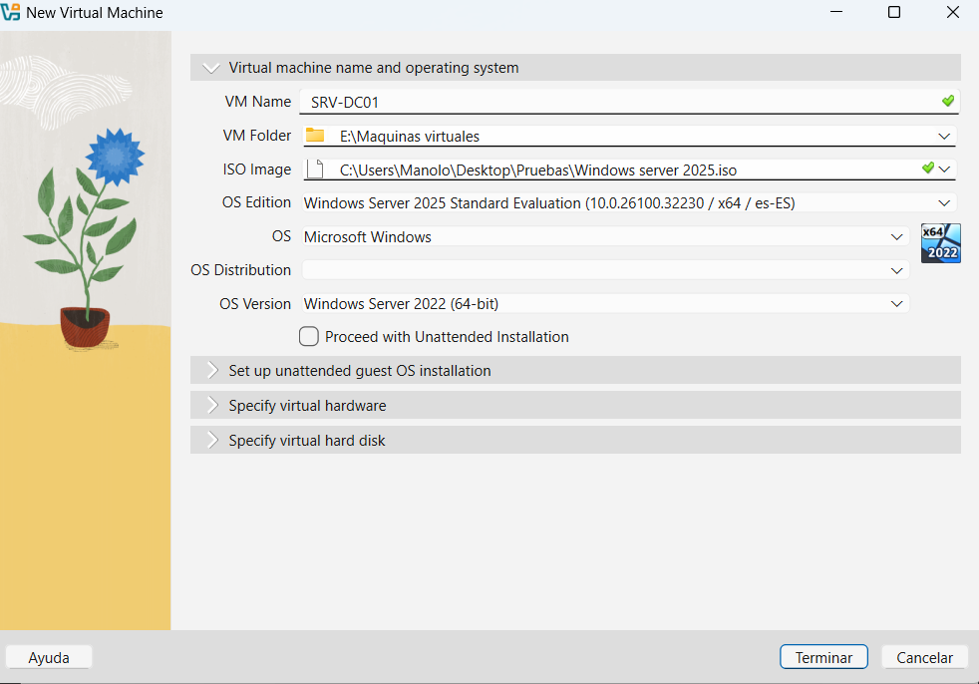
Dentro de Virtual box creamos una maquina virtual nueva, esta es la SRV-DC01
Windows server 2025 estándar, experiencia de escritorio
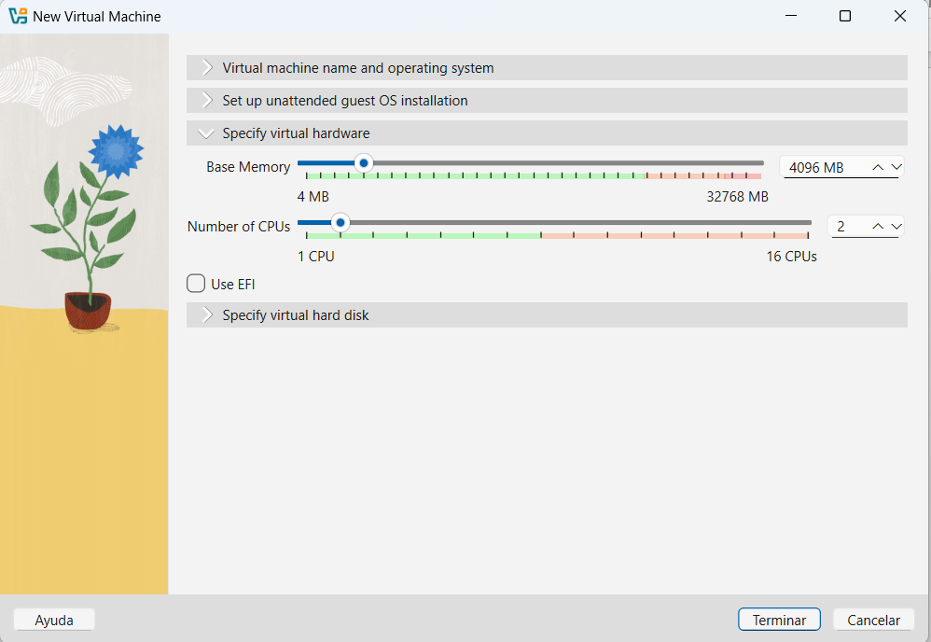
le asignamos 4 gb de ram y 2 cpu
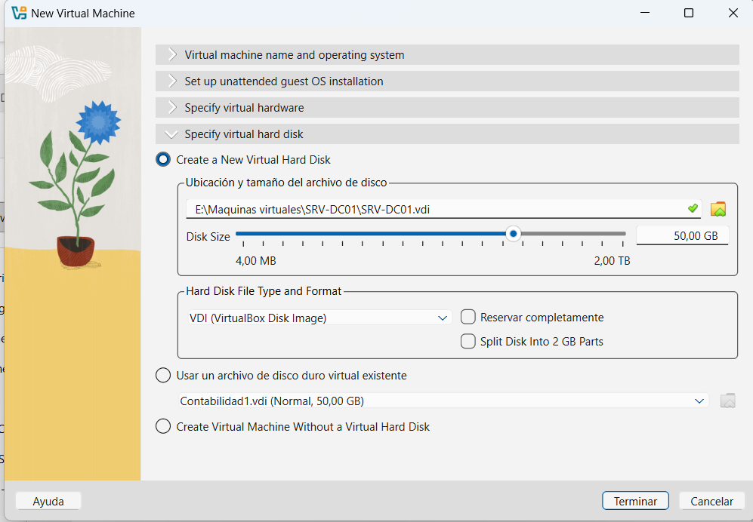
50 gb de disco virtual dinamico
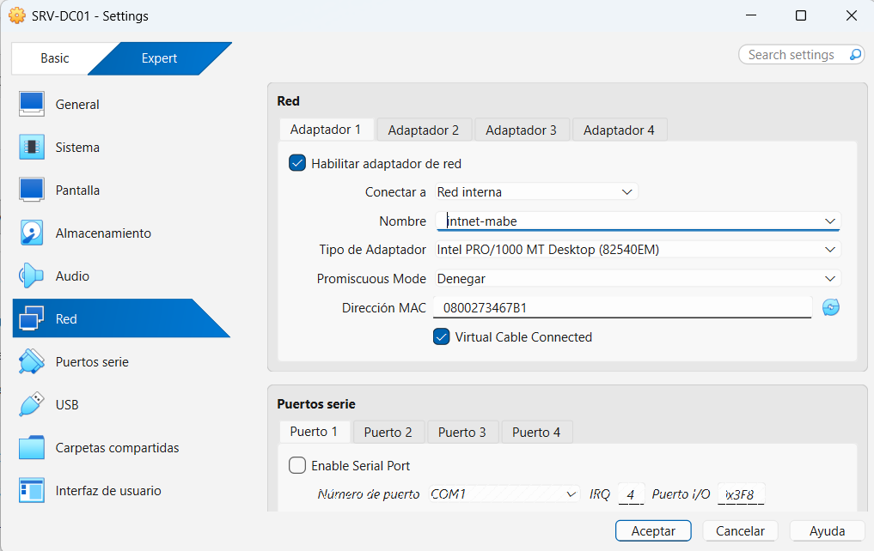
En la configuración de red de la maquina virtual en el adaptador 1 lo conectamos a red interna con el nombre intnet-mabe, para asi lograr una conexión de red LAN entre todas las maquinas virtuales
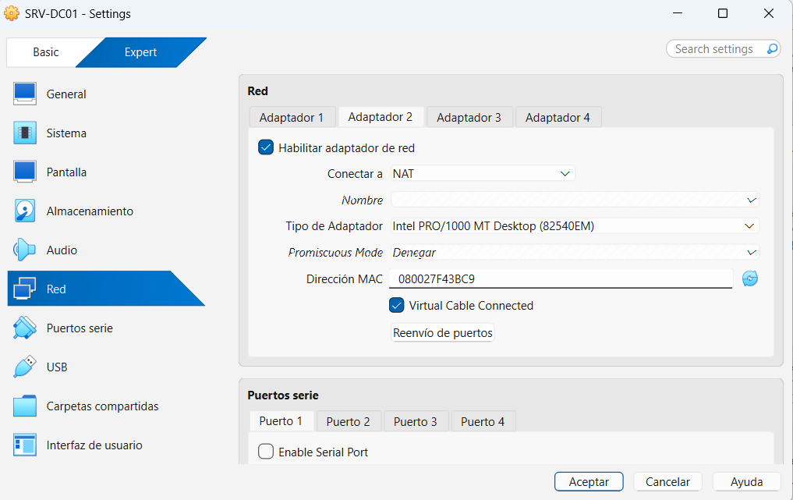
El adaptador 2 lo asignamos como NAT por si en algún momento se requiere conexión a internet desde el servidor, de esa manera la VM se conectara a la red Wifi de la maquina anfitriona con la misma IP que la maquina anfitriona
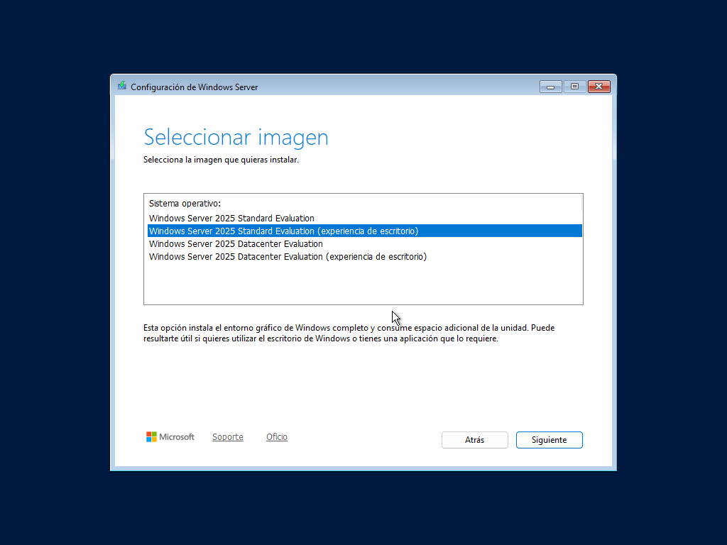
Una vez iniciada la maquina virtual seleccionamos la versión con la vamos a trabajar
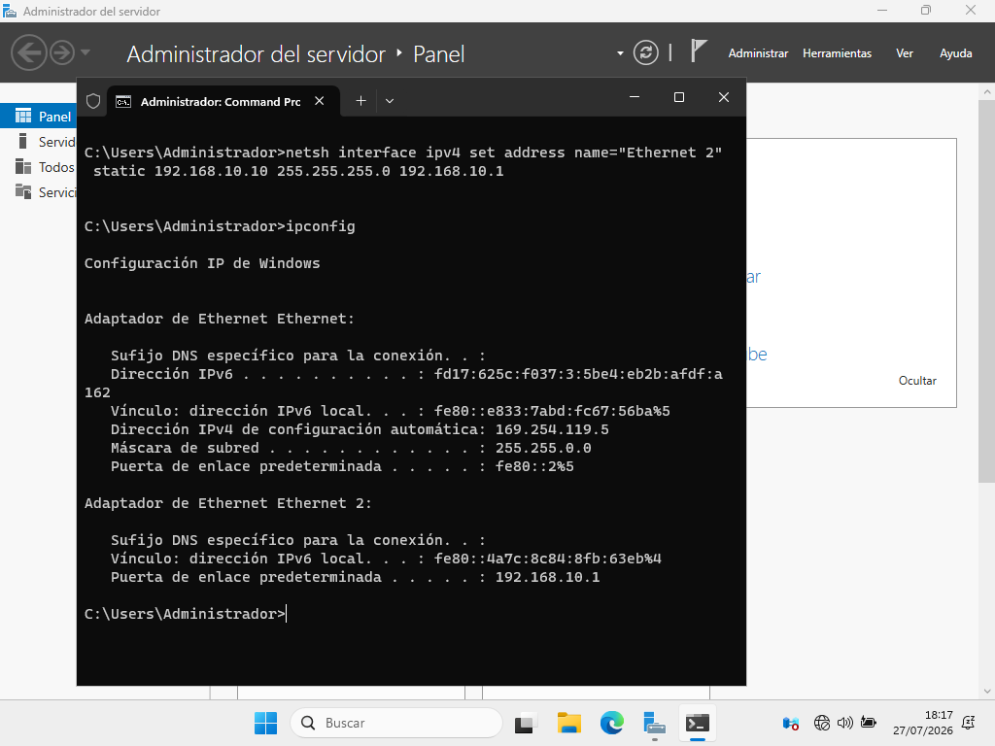
Ya dentro del escritorio ingresamos el símbolo del sistema y le asignamos la ip estatica a la red junto con la mascara y su puerta de enlace
Instalación SRV-APP01
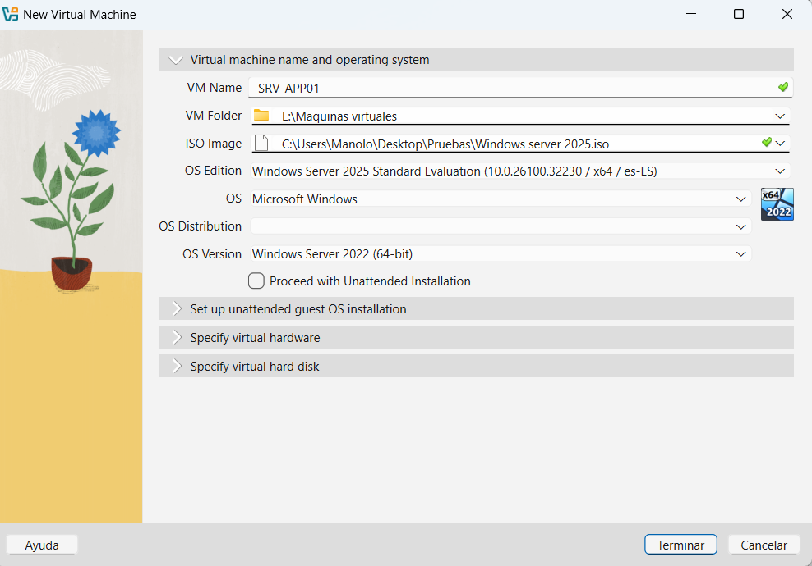
Posteriormente creamos una segunda maquina virtual con las mismas configuraciones inciales de hardware y con el nombre SRV-APP01
De la misma manera la selecciono de versión de Windows server será idéntica a la primer maquina virtual creada
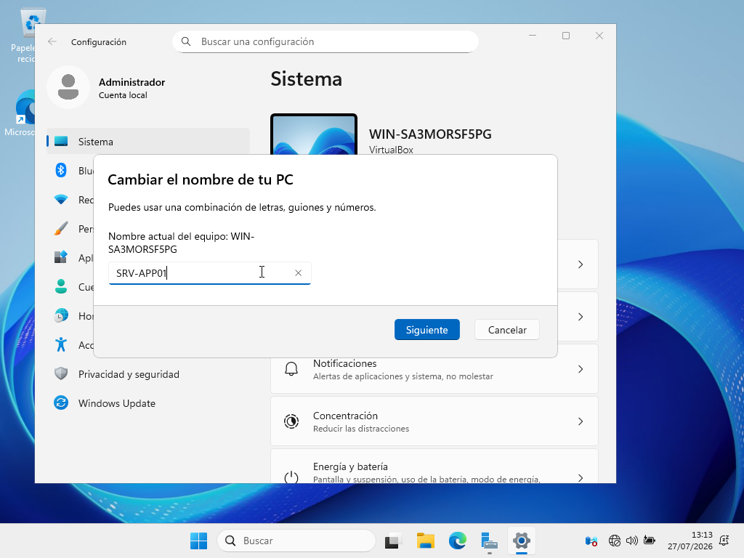
Le asignamos su nombre correspondiente a su propósito (servidor de aplicaciones)
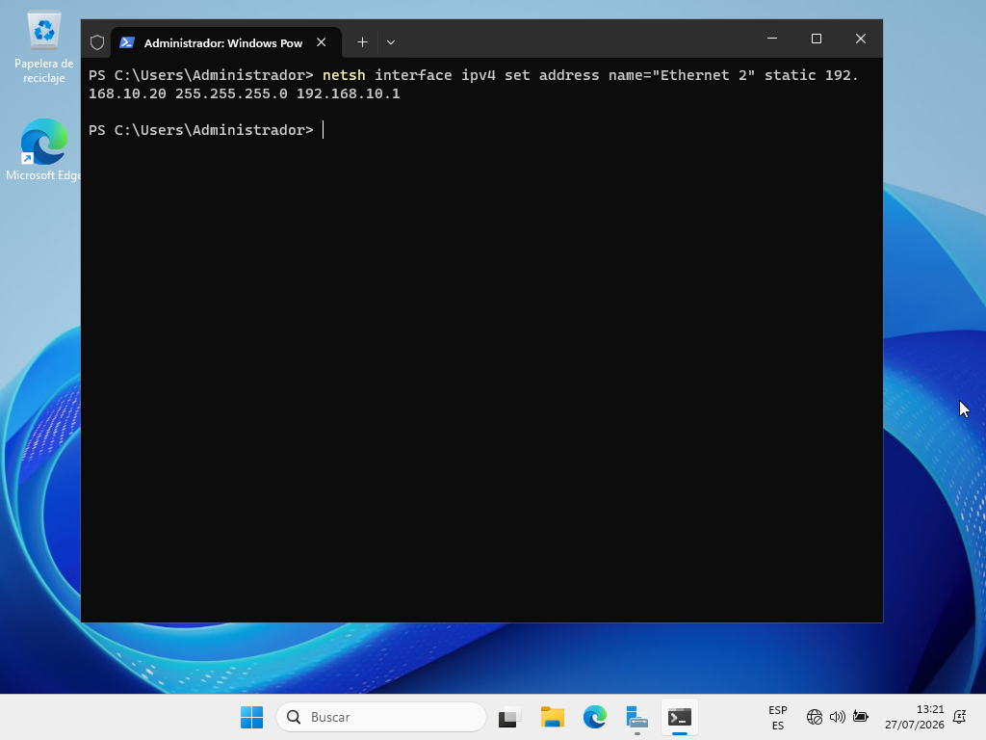
Dentro de la consola de comandos le asignamos la ip estatica a nuestra segunda VM, de esa forma aseguramos que ambos servidores se encuentren en la misma red
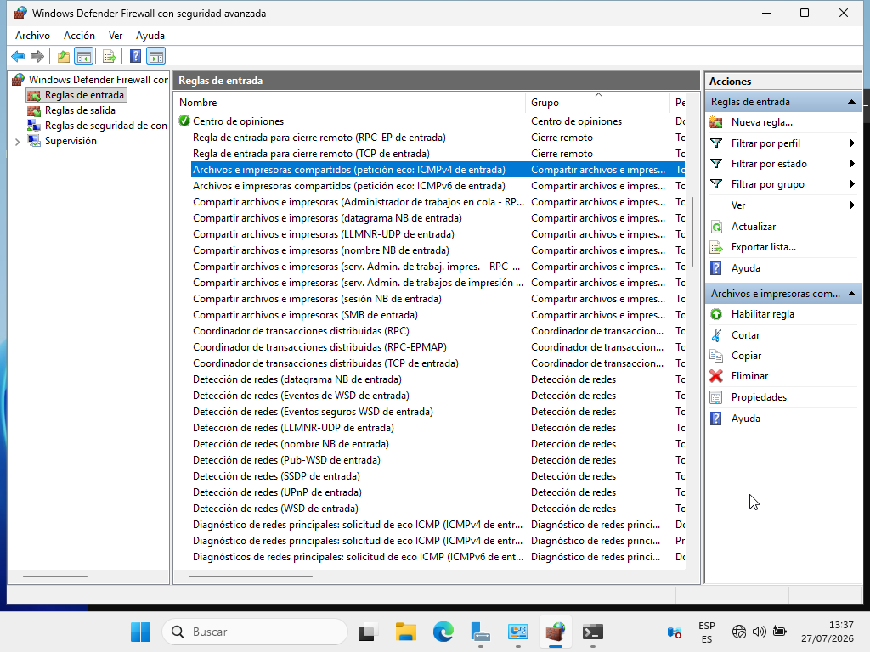
No obstante no podremos verificar la conexión mediante ping sin antes habilitar la regla Compartir archivos e impresoras (Eco solicitud - ICMPv4 de entrada), por lo que entramos a firewall, reglas de entrada y habilitamos esa regla
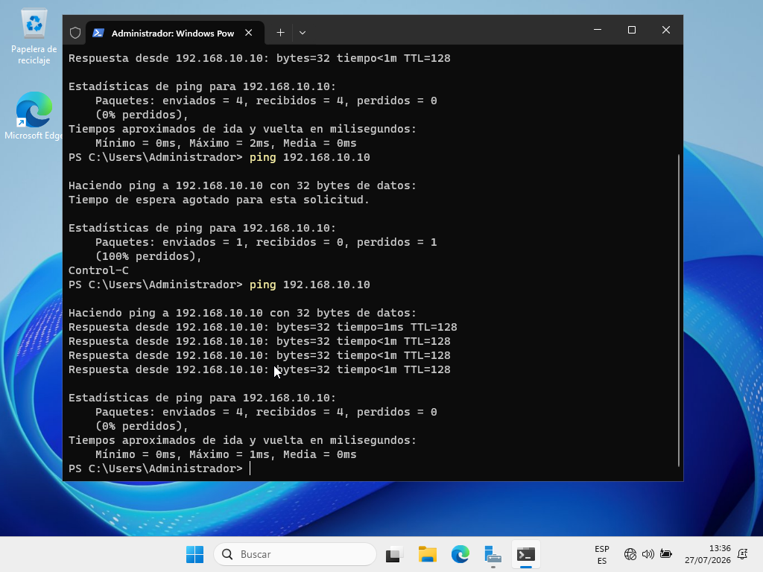
De esa manera podremos realizar el ping desde nuestro servidor 192.168.10.20 hacia el servidor en 192.168.10.10, conexión verificada
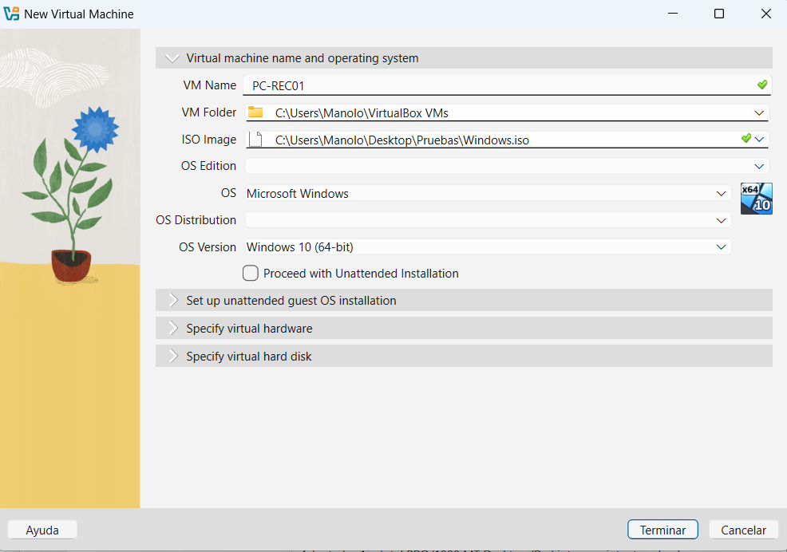
Como ultima maquina virtual creamos una con el SO Windows 10 Pro, este funcionara como estación de trabajo

